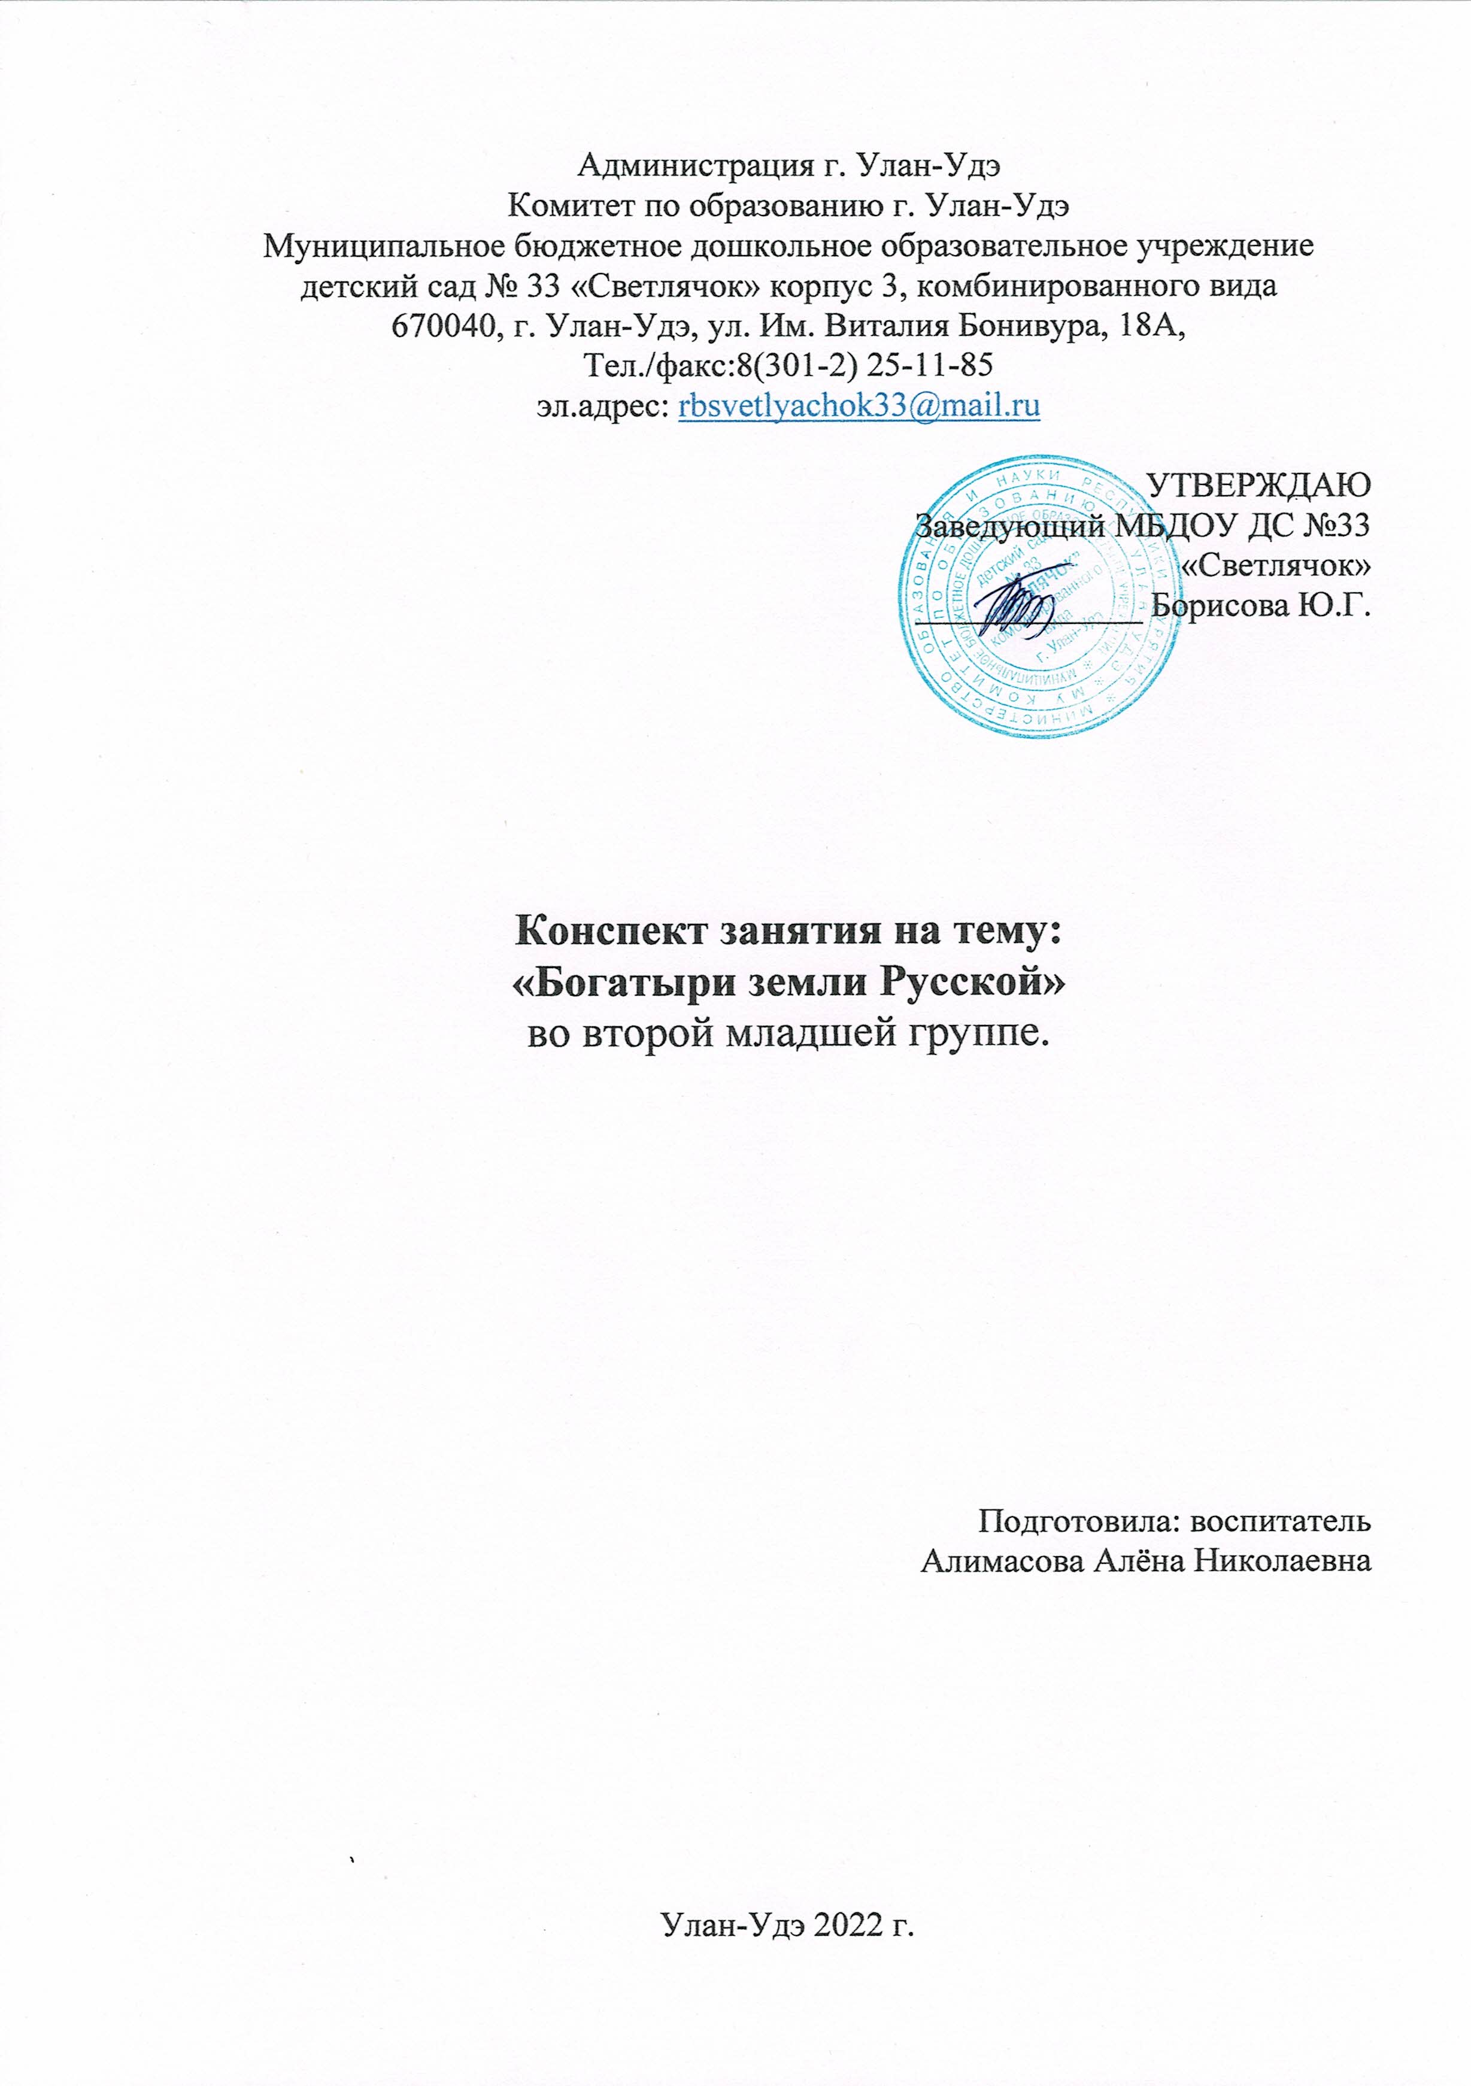

**Цель:** расширить представление детей о русских богатырях, познакомить детей с героями былин Илья Муромец, Добрыня Никитич, Алёша Попович.

**Задачи:**

Область художественной литературы:

- Дать представление, что такое былина;

- Вызвать интерес к былинам о русских богатырях.

Область коммуникации:

- Обогащать словарный запас детей словами: былина, меч, щит, шлем, кольчуга, Отчий край, Отечество;

- Воспитывать умение вести диалог воспитатель – ребёнок, умение выражать свои представления.

Область социализации:

- Воспитывать чувство гордости за богатырскую силу России, желание подражать богатырям;

- Развивать эмоциональную отзывчивость, доброжелательность.

Область физического развития:

- Развивать внимание и точность выполнения упражнений;

- Укреплять двигательные навыки детей;

- Воспитывать интерес и желание к двигательной деятельности.

**Предметно-развивающая среда:**

Картинки богатырей, элементы одежды, оружия.

**Предварительная работа:**

Беседа с детьми на тему «Богатыри»

Чтение сказок и былин о богатырях

Рассматривание картины В. Васнецова «Богатыри»

Рассматривание картинок: щит, кольчуга, богатырский конь.

**Ход занятия.**

**Воспитатель.** Ребята, мы с вами живем в стране, у которой удивительно красивое имя – Россия. Много чудесных стран на Земле, везде живут люди, но Россия – единственная, необыкновенная страна, потому что она наша Родина. Родина – значит родная. Как мать и отец.  
Давайте с вам посмотрим на карту мира. Посмотрите, пожалуйста, какая она – наша Родина.

(Предполагаемые ответы детей: большая, огромная, красивая). Есть здесь океаны и моря, реки и озера, горы, леса и поля. Россия – самая большая страна в мире.)

**Воспитатель.** Много лет назад образовалась наша страна. Называлась она Русь. Была она вначале маленькой, но для наших предков - это была Родина.  
Сегодня мы с вами будем говорить о прошлом нашей Родины. О наших предках. Кто такие предки? Это дедушки и бабушки наших дедушек и бабушек.

**Воспитатель.** Много у нас на Руси лесов, рек, животных и растений. Вот и привлекали все эти богатства издавна наших врагов – хотели они завладеть нашими землями. В давние-давние времена большую опасность для русских земель представляли набеги врагов: они ходили на Русь, разоряли села и деревни, увозили с собой награбленные богатства.

**Воспитатель.** Ребята, скоро мы будем отмечать праздник «День защитника Отечества», а сегодня мы поговорим о героях – богатырях Древней Руси, которые жили 1000 лет назад, а вот слава об их подвигах, как о защитниках земли русской и своего Отечества из глубокой старины дошла до наших дней.

**Воспитатель.** Как мы с вами узнаем о русских богатырях, которые жили в далёкой старине и прославились своими подвигами и делами?

**Дети.** Из книг, стихотворений, сказок.

**Воспитатель.** Раньше о богатырях слагали былины. Что же такое Былина? Былина произошла от слова быль, было. А кто слагал Былины о богатырях?

**Дети.** Народ, люди.

**Воспитатель**. Да, таких людей называли сказателями, так они и говорил:

Расскажу я вам про дела старые,  
Да про старые, про бывалые,  
Да про битвы, да про сражения,  
Да про подвиги богатырские!

**Физкультминутка.**

Дружно встанем – раз, два, три – (дети шагают на месте)

Мы теперь богатыри!        (руки согнуты в локтях, показываю силу)

Мы ладонь к глазам приставим,  (правую руку подносят козырьком к глазам)

Ноги крепкие расставим,

Поворачиваясь вправо – оглядимся величаво (повороты вправо, влево)

И налево надо тоже поглядеть из-под ладошек,

И направо, и ещё, через левое плечо.

Дружно встанем – раз, два, три – (встали ровно, выпрямили спинки)

Мы теперь богатыри!

**Воспитатель.** А сейчас мы рассмотрим картину великого русского художника Виктора Михайловича Васнецова «Богатыри».

Детям показывается картина «Богатыри». Давайте её рассмотрим и побеседуем о ней.

**Воспитатель.** Чем схожи и чем отличаются богатыри?

**Дети.** Все защищают Родину от врага. Все сидят на конях, все имеют оружие и доспехи. Они разные по возрасту, имеют разных коней, разное оружие.

**Воспитатель.** Да правильно. Давайте я вас познакомлю с богатырями.

В центре картины находится Илья Муромец.

Слева от Ильи Муромца, Добрыня Никитич.А справа от Ильи Муромца, Алеша Попович.

Как вы думаете куда смотрят богатыри?

**Дети.** Они смотрят вдаль, не видать ли где врагов?

Воспитатель. Как вы думаете что охраняют богатыри?

**Дети.** Землю русскую, ее границы.

**Воспитатель.** Как вы думаете во что одевались богатыри?

**Дети.** На тело надета кольчуга - железная рубашка.

**Воспитатель.** Зачем она нужна богатырям?

**Дети.** Она защищала богатырей от ударов.

**Воспитатель.** Что надето на головы богатырей?

**Дети.** Шлем. Шлем изготавливали из металла. Шлем оберегал голову воина - богатыря от ударов.

**Воспитатель.** Какие ещё доспехи имеются у богатырей?

**Дети.** Щиты, лук, топор, меч. Меч был главным оружием воинов - богатырей на Руси.

**Воспитатель.** А сейчас я вам раздам картинку-пазл, а вам нужно будет её собрать.

Дети собирают разрезную картинку.

**Воспитатель.** А сейчас послушайте стихотворение о трех богатырях.

Три защитника, три брата,

Три богатыря!

«Русь на воинов богата!»-

Говорят не зря.

С поля боя нет возврата,

За спиною Русь,

Мать-земля, родные хаты…

-Эй, смелее в бой, ребята!

Меч и лук, копье, булава,

Щит и верный конь…

Враг! Не тронь родной державы,

Охранят Русь по праву

Богатырской русской славы

Боевой огонь! (Т. Курбатова)

   Когда богатыри собирались все вместе, как мы видим на картине, они становились такими сильными, что победить их было невозможно. Об этом и пословицы говорят.

**Воспитатель**: Вот кто такие богатыри.                                                                  А теперь, ребята, давайте соберем богатыря в дорогу, на подвиг героический.

**Дидактическая игра**: **«Собери богатыря в дорогу**» - дети выбирают соответствующие картинки с изображением оружия, одежды, объясняя значение каждой детали: (доспехи и оружие для богатырей: меч – ножны, стрелы – лук – колчан, копье, щит, кольчуга, шлем), а так же «лишние предметы» - танк, шинель, автомат, бинокль, пушка.

**Воспитатель:** Потрудились мы на славу, отдохнуть теперь нам надо.

**Подвижная игра «Мы веселые ребята»**

**Задача:** развивать ловкость, увертливость; совершенствовать умение соблюдать правила игры.  
**Ход игры:**  
Дети стоят на одной стороне площадки за чертой. На противоположной стороне также проводится черта – это дома. В центре площадки находится ловишка.   
Мы веселые ребята, любим бегать и скакать  
Ну, попробуй нас догнать. 1,2,3 – лови!  
  
После слава «Лови!» дети перебегают на другую сторону площадки, а ловишка старается поймать их. Тот кого ловишка успеет задеть до черты, считаются пойманными и отходят в сторону, пропуская одну перебежку. После двух перебежек выбирается другой ловишка.

**Подвижная игра «Чья дружина быстрее соберется?»**

Играющие делятся на несколько групп с одинаковым числом детей. Каждая группа выбирает ведущего и становится за ним в колонну. По сигналу воспитателя все играющие начинают ходить, по площадке в разных направлениях, меняя движения в зависимости от задаваемого воспитателем темпа и ритма. По сигналу «дружина стройся» водящие останавливаются на том месте, где их застал сигнал, и  быстро собираются за водящим в колонны, равняются и стоят по стойке «смирно». Воспитатель отмечает, какая дружина собралось первой.

**Литература.**

Дошкольникам о защитниках Отечества. Методическое пособие по патриотическому воспитанию в ДОУ / Под ред. Л.А. Кондрыкинской. – М.: ТЦ Сфера, 2005.

Моя страна. Возрождение национальной культуры и воспитание нравственно-патриотических чувств. Практическое пособие для воспитателей и методистов ДОУ / Авт.-сост. Натарова В.И. и др. – Воронеж: ТЦ «Учитель», 2005г.

Картотека подвижных игр.

Приложение.

